ΠΕΖΟΠΟΡΙΚΟΣ ΟΡΕΙΒΑΤΙΚΟΣ ΣΥΛΛΟΓΟΣ ΠΕΤΡΟΥΠΟΛΗΣ
ΕΤΟΣ ΙΔΡΥΣΕΩΣ 2012
Μάρκου Μπότσαρη 5, Πετρούπολη τηλ., 6948522375, 6973632190
Site: www.pospetroupolis.gr e-mail:pospetroupoli@yahoo.gr
Ανακοίνωση
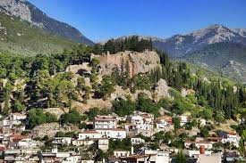
Την Κυριακή 2 Οκτωβρίου 2022 ο Πεζοπορικός Ορειβατικός Σύλλογος Πετρούπολης θα πραγματοποιήσει πεζοπορική εκδρομή στην Άμφισσα στο αρχαίο Μυωνικό μονοπάτι – Δρόμος Παυσανία .
Η πεζοπορία θα πραγματοποιηθεί σε συνεργασία με τον Σύλλογο φίλων «Φως στον Πολιτισμό της Αρχαία Μυωνίας» η πεζοπορία θα ξεκινήσει από την Ακρόπολη της Άμφισσας και θα καταλήξει στο χωριό Αγία Ευθυμία.
Το πρόγραμμα έχει ως εξής: Ε
- Συνάντηση στις 6:45 και αναχώρηση από την πλατεία Ηρώ στις 7:00. Η Άμφισσα βρίσκεται 201χιλ. από την Πετρούπολη, διάρκειας 3 ½ ώρες με το πούλμαν.
- Λεπτομέρειες Πεζοπορίας:
- Σημείο Έναρξης Πεζοπορίας: Ακρόπολη Άμφισσας (Πύλη Εισόδου) Ώρα: 11:30.
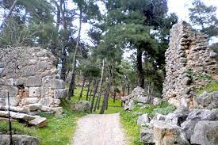
- Απόσταση Διαδρομής : 7.450 μέτρα
- Υψομετρική Ανάβαση : +314 μέτρα
- Υψομετρική Κατάβαση : – 130 μέτρα
- Ώρες Πορείας με τις προβλεπόμενες στάσεις : Δυόμισι (2 ½ με 3 ώρες).
- Βαθμός δυσκολίας: Μέτριος
- Νερό: ΟΧΙ (επομένως θα φροντίσουμε να έχουμε μαζί μας τουλάχιστον 1,5 λίτρο νερό)
Η διαδρομή θα περάσει από τα εξής Ιστορικά, Γεωγραφικά και τοπογραφικά σημεία:
- Ακρόπολη Άμφισσας, Παραδοσιακός Οικισμός Χάρμαινας, Γενικό Νοσοκομείο, Εξωκλήσι Προφήτη Ηλία, Πηγή Κούσκιας, Εξωκλήσι Ζωοδόχου Πηγής (Αργομοίρα ), Πλακολιθές, Καταβόθρα, Ακρόπολη Μυωνίας (Εκατράχη)
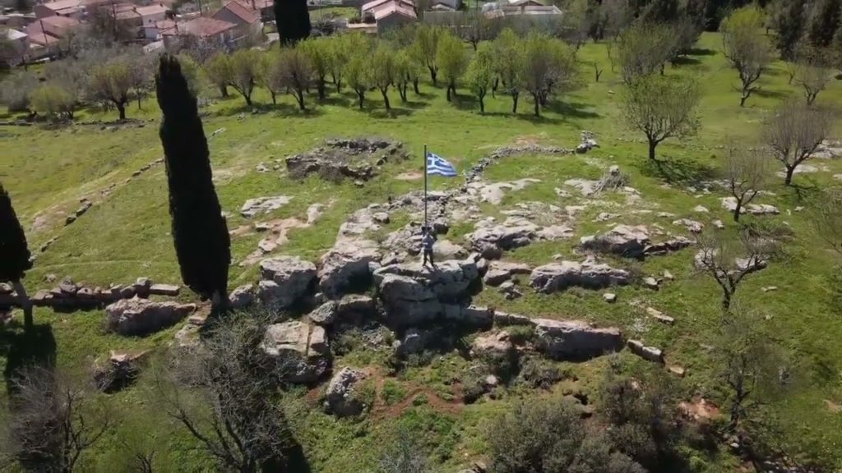
- Αναχώρηση στις 17:00 για Πετρούπολη.
- Το κόστος για τη μεταφορά είναι 18€ για τα μέλη του Συλλόγου και 20€ για τα μη μέλη. Όποιος έρθει με δικό του μέσο το κόστος είναι 5€.
- Την Τρίτη 27 Σεπτεμβρίου στις 20:30μ.μ. στα γραφεία του Συλλόγου Μ. Μπότσαρη 5, θα πραγματοποιηθεί ενημέρωση για την πεζοπορική διαδρομή.
- Παρακαλούμε να γίνουν έγκαιρα οι δηλώσεις συμμετοχής και η εξόφληση αυστηρά μέχρι την Πέμπτη 29 Σεπτεμβρίου. Όποιος δεν έχει εξοφλήσει έως την Πέμπτη θα μπαίνει αυτομάτως στην αναμονή. Για να υπάρχει η δυνατότητα να γίνει έγκαιρα ο προγραμματισμός. Για ακυρώσεις που θα γίνουν μετά την Πέμπτη δε θα υπάρχει δυνατότητα επιστροφής των χρημάτων διότι θα έχουν κλειστεί τα πούλμαν.
- Δηλώσεις συμμετοχής στα γραφεία του Συλλόγου Μ. Μπότσαρη 5 και στα τηλέφωνα 6948522375, 6973960312 (Ώρες επικοινωνίας Δευτέρα – Παρασκευή 17:00 – 20:00).
- Πληροφορίες για την Πεζοπορία στο τηλ.: 6973632190.

